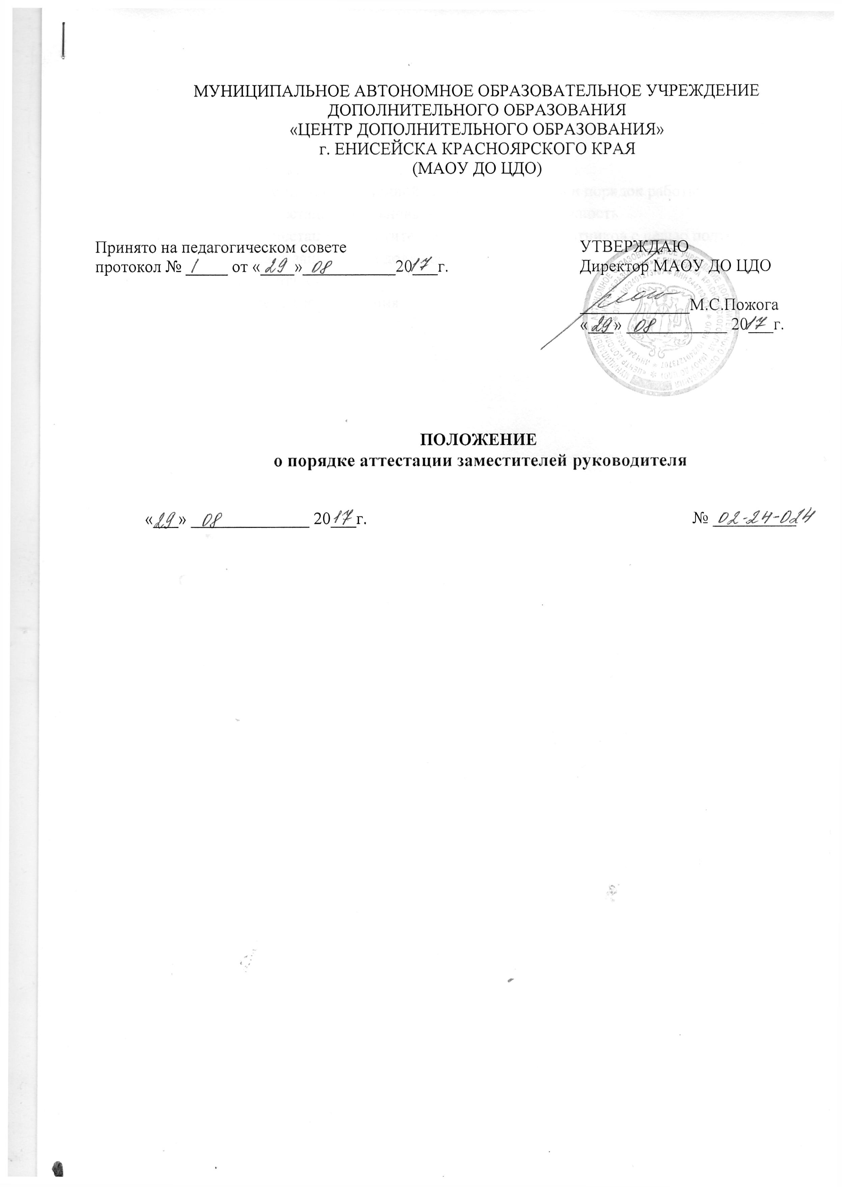

МУНИЦИПАЛЬНОЕ АВТОНОМНОЕ ОБРАЗОВАТЕЛЬНОЕ УЧРЕЖДЕНИЕ
ДОПОЛНИТЕЛЬНОГО ОБРАЗОВАНИЯ
«ЦЕНТР ДОПОЛНИТЕЛЬНОГО ОБРАЗОВАНИЯ»
г. ЕНИСЕЙСКА КРАСНОЯРСКОГО КРАЯ
(МАОУ ДО ЦДО)

Принято на педагогическом совете  протокол № _____ от «____»___________20___г. | УТВЕРЖДАЮ  Директор МАОУ ДО ЦДО  _____________М.С.Пожога  «___» ____________ 20___г.

ПОЛОЖЕНИЕ
о порядке аттестации заместителей руководителя

«___» ______________ 20___г. № __________

СОДЕРЖАНИЕ

- Общие положения
- Формирование аттестационной комиссии, её состав и порядок работы
- Порядок аттестации лиц, вновь назначаемых на должность
- Порядок аттестации заместителей руководящих работников с целью подтверждения соответствия занимаемой должности
- Процедура аттестации
- Заключительные положения

I. Общие положения.
1.1. Настоящее Положение в пределах полномочий, определенных законодательством Российской Федерации, регламентирует организацию и проведение аттестации заместителей руководителя образовательного учреждения, претендентов, назначаемых на должность заместителей руководителя муниципального автономного образовательного учреждения дополнительного образования «Центр дополнительного образования» г.Енисейска Красноярского края (ладе – Центр).
1.2. Аттестация заместителей руководящих работников проводится в соответствии с Законом Российской Федерации «Об образовании» от 29 декабря 2012 года №273-ФЗ; приказом Министерства образования и науки Российской Федерации от 24.03.2010 г. № 209 «О Порядке аттестации педагогических работников государственных и муниципальных образовательных учреждений», зарегистрированным в Минюсте России от 26 апреля 2010 г. регистрационный № 6999; письмом Министерства образования и науки Российской Федерации и Профсоюза работников народного образования и науки Российской Федерации от 18.08.2010 г. № 03-52/46 о разъяснениях по применению Порядка аттестации педагогических работников государственных и муниципальных образовательных учреждений; приказом Министерства здравоохранения и социального развития Российской Федерации от 26.08.2010 № 761 «Об утверждении единого квалификационного справочника должностей руководителей, специалистов и служащих, раздел «Квалификационные характеристики должностей работников образования», зарегистрированным в Минюсте Российской Федерации 06.10.2010 № 18638; постановлением Министерства труда и социального развития Российской Федерации от 10.10.2003 № 69 «Об утверждении инструкции по заполнению трудовых книжек», зарегистрированным в Минюсте Российской Федерации 11.11.2003 № 5219; «Административный регламент предоставления министерством образования и науки Красноярского края государственной услуги по аттестации педагогических работников государственных и муниципальных образовательных учреждений, расположенных на территории Красноярского края»; Муниципальный регламент по организации и проведению аттестации педагогических работников муниципальных образовательных учреждений г. Енисейска и настоящим Положением.
1.3. В соответствии с Единым квалификационным справочником должностей руководителей, специалистов и служащих, утвержденным приказом Министерства здравоохранения и социального развития РФ от 26.08.2010
№ 761н «Об утверждении Единого квалификационного справочника должностей руководителей, специалистов и служащих, раздел Квалификационные характеристики должностей работников образования», к заместителям руководящих работников относятся: заместитель директора по учебно-воспитательной работе (заместитель по УВР), заместитель директора по учебной работе (заместитель по УР).
1.4. Аттестация проводится в целях установления возможности назначения работников на руководящие должности Центра или подтверждения соответствия руководящего работника занимаемой им должности на основе оценки его управленческой деятельности.
1.5. Основными задачами аттестации являются:
- стимулирование целенаправленного, непрерывного повышения уровня квалификации заместителей руководящих работников, повышения эффективности управленческой деятельности, личностного и профессионального развития, повышение качества результатов деятельности образовательных учреждений;
- выявление перспектив использования потенциальных возможностей заместителей руководящих работников;
- определение направлений повышения квалификации заместителей руководящих работников.
1.6. Основными принципами аттестации являются обязательность аттестации лиц, претендующих на руководящую должность, коллегиальность, гласность, открытость, обеспечивающие объективное отношение к аттестуемым работникам, недопустимость дискриминации при проведении аттестации.
1.7. Сроки проведения аттестации для каждого заместителя руководящего работника устанавливаются аттестационной комиссией индивидуально в соответствии с графиком. При составлении графика должны учитываться сроки действия ранее установленных квалификационных категорий, сроки аттестации на соответствие занимаемой должности.
1.8. График работы аттестационной комиссии утверждается ежегодно приказом директора Центра. При аттестации лиц, вновь назначаемых на заместителя руководящей должности, комиссия собирается по мере необходимости.
1.9. Продолжительность аттестации для каждого заместителя руководящего работника с начала ее проведения и до принятия решения аттестационной комиссии не должна превышать двух месяцев.
1.10. Заявление о прохождении аттестации заместителя руководящего работника направляется в аттестационную комиссию Центра, не позднее, чем за 2 месяца до истечения срока действия присвоенной ранее категории.

II. Формирование аттестационной
комиссии, ее состав и порядок работы

2.1. Аттестация заместителей руководящих работников Центра проводится аттестационной комиссией, созданной в Центре.
2.2. Целью деятельности Комиссии является обеспечение гарантий профессиональной компетентности заместителей руководящих работников образовательных.
2.3. Основными задачами Комиссии являются:
- обязательная аттестация заместителей руководителей Центра;
- определение готовности Претендентов к работе в должности заместителя руководителя;
-определение стратегических и оперативных задач деятельности заместителя руководителя.
2.4. Аттестационная комиссия в составе председателя комиссии, секретаря и членов комиссии формируется из числа специалистов образовательного учреждения и органов самоуправления образовательных учреждений (управляющих советов образовательных учреждений, попечительских советов, и др.).
2.5. Персональный состав Комиссии утверждается приказом директора Центра.
2.6. Заседание аттестационной комиссии считается правомочным, если на нем присутствуют не менее двух третьих ее членов.
2.7. Заместитель руководящего работника лично присутствует при его аттестации на заседании аттестационной комиссии. При неявке руководящего работника на заседание аттестационной комиссии по неуважительной причине, комиссия вправе провести аттестацию в его отсутствие.
2.8. Решение аттестационной комиссией принимается открытым голосованием большинством голосов присутствующих на заседании членов аттестационной комиссии. При равном количестве голосов членов аттестационной комиссии считается, что заместитель руководящего работника прошел аттестацию.
Результаты аттестации заместителя руководящего работника, присутствующего на заседании аттестационной комиссии, сообщаются ему после подведения итогов голосования и заносятся в аттестационный лист. Аттестованный знакомится с решением аттестационной комиссии под роспись.
2.9. Решение аттестационной комиссии оформляется протоколом, который подписывается председателем, секретарем и членами аттестационной комиссии, принимавшими участие в голосовании.
2.10. Решение аттестационной комиссии о результатах аттестации заместителей руководящих работников утверждается приказом образовательного учреждения.
2.11. Аттестационный лист оформляется в 2-х экземплярах. Один экземпляр аттестационного листа, выписка из приказа хранятся в личном деле руководящего работника, второй – выдается ему на руки (в срок не позднее 10 календарных дней с даты принятия решения аттестационной комиссией и принятия руководящим работником решений в соответствии с Трудовым кодексом Российской Федерации).
В аттестационный лист заместителя руководящего работника в случае необходимости аттестационная комиссия вносит рекомендации по совершенствованию деятельности, о необходимости повышения его квалификации с указанием специализации и другие рекомендации.
При наличии в аттестационном листе указанных рекомендаций заместитель руководящего работника не позднее, чем через год со дня проведения его аттестации, отчитывается на заседании аттестационной комиссии о выполнении рекомендаций.

III. Порядок аттестации лиц, вновь назначаемых
на должность.

3.1. Аттестация лиц, вновь назначаемых на заместителя руководящей должности в Центр, проводится до заключения с ними трудового договора.
3.2. По результатам аттестации принимается одно из следующих решений:
- соответствует занимаемой должности;
- не соответствует занимаемой должности.
3.3. Решение аттестационной комиссии заносится в аттестационный лист и является основанием для заключения трудового договора с работником.
3.4. При назначении на должность претендент должен иметь рекомендательное письмо с предыдущего места работы. Аттестация проводится в форме собеседования по вопросам государственной и региональной политики в области образования, на знание нормативно-правовой базы, основ управленческой деятельности и др.

IV. Порядок аттестации заместителей руководящих работников, с
целью подтверждения соответствия занимаемой должности

4.1. Аттестация с целью подтверждения соответствия заместителей руководящих работников занимаемой должности проводится один раз в 5 лет.
4.2. Аттестации не подлежат: беременные женщины; женщины, находящиеся в отпуске по беременности и родам; работники, находящиеся в отпуске по уходу за ребенком до достижения им возраста трех лет. Аттестация указанных работников возможна не ранее чем через два года после их выхода из указанных отпусков.
4.3. Основанием для проведения аттестации работника на соответствие занимаемой должности является заявление установленной формы с развернутым обоснованием.
4.4. Информация о дате проведения аттестации письменно доводится работодателем до сведения работника, подлежащего аттестации, не позднее, чем за 2 месяца до ее начала.
4.5. По результатам аттестации, с целью подтверждения соответствия занимаемой должности, аттестационная комиссия принимает одно из следующих решений:
- соответствует занимаемой должности;
- не соответствует занимаемой должности.

V. Процедура аттестации.
5.1. Процедура аттестации заместителей руководящих работников образовательных учреждений с целью подтверждения занимаемой должности предусматривает оценку знаний и практических навыков в области психологии межличностного и педагогического общения, нормативно-правовой базы, основ стратегического менеджмента, современных кадровых технологий, методов и технологий управления образовательным учреждением. Осуществляется она в форме квалификационного испытания – квалификационного экзамена проводимого в соответствии с «Порядком проведения квалификационного испытаний при аттестации руководителей образовательных учреждений г. Енисейска на соответствие занимаемой должности».
Максимальное время экзамена - 90 мин (с учетом перерывов).
Результаты испытания оформляются протоколом, в котором делаются выводы для аттестационной комиссии по итогам обследования аттестуемых лиц и формулируются прогноз и рекомендации для аттестуемого.
5.2. Для обобщения итогов деятельности, профессиональной компетенции, продуктивности (устойчивых результатов деятельности) управленческого труда в межаттестационный период, аттестуемый должен предоставить профессиональному сообществу и членам аттестационной комиссии Публичный отчет.

VI. Заключительные положения.
6.1. По письменному заявлению заместителя руководящего работника в случаях его временной нетрудоспособности в период прохождения им аттестации, нахождения в командировке или другим уважительным причинам продолжительность его аттестации может быть увеличена.
6.2. В случае признания работника по результатам аттестации несоответствующим занимаемой должности вследствие недостаточной квалификации, трудовой договор с ним расторгается в соответствии с пунктом 3 части 1 статьи 81 Трудового кодекса Российской Федерации. Увольнение по данному основанию допускается, если невозможно перевести работника с его письменного согласия на другую имеющуюся у работодателя работу (как вакантную должность или работу, соответствующую квалификации работника, так и вакантную нижестоящую должность или нижеоплачиваемую работу), которую работник может выполнять с учетом его состояния здоровья (часть 3 статьи 81 Трудового кодекса Российской Федерации).
6.3. Результаты аттестации работник вправе обжаловать в соответствии с законодательством Российской Федерации.
6.4. Трудовые споры по вопросам аттестации работника рассматриваются в комиссиях по трудовым спорам, судах, в порядке, установленном Трудовым Кодексом Российской Федерации.
6.5. Аттестация сохраняется при переходе заместителя руководящего работника в другое образовательное учреждение в течение срока ее действия.

